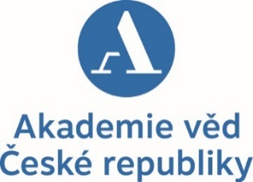

KOMISE PRO ŽIVOTNÍ PROSTŘEDÍ
AKADEMIE VĚD ČR

si Vás dovoluje pozvat na

odborný pracovní seminář

ZNEČIŠTĚNÉ OVZDUŠÍ A ZDRAVÍ

úterý 3. 12. 2019, 13:00–16:00 hod.
sál 206, II. patro
Akademie věd ČR, Národní 3, Praha 1

Přes výrazné zlepšení kvality ovzduší v uplynulých 30 letech představuje znečištěné ovzduší významné zdravotní riziko, např.
62 % populace ČR je vystaveno zvýšeným koncentracím lidského karcinogenu benzo[a]pyrenu.
Nové poznatky prokazují vliv znečištěného ovzduší na centrální nervový systém (CNS) a neuropsychický vývoj u dětí, významnou zátěž oxidem dusičitým (NO₂) z dopravy, změny dýchacích funkcí u dětí v pánevních okresech, vliv na kvalitu spermií u mužů a další.

PROGRAM

13:00 Vliv znečištěného ovzduší na CNS
MUDr. Radim Šrám, DrSc.
Ústav experimentální medicíny AV ČR

13:25 Znečištění NO₂ v dopravně zatížených lokalitách ČR
MUDr. Miroslav Šuta
Centrum pro životní prostředí a zdraví, Plzeň

13:50 Děti a expozice znečištění v Podkrušnohoří
MUDr. Eva Rychlíková, Ph.D.
Zdravotní ústav se sídlem v Ústí n. Labem

14:10 Chlorované parafiny – nové kontaminanty v prostředí člověka
doc. Ing. Jana Pulkrabová, Ph.D., VŠCHT Praha

14:30 Faktory ovlivňující kvalitu spermií u mužů
prof. MVDr. Jiří Rubeš, CSc.
Výzkumný ústav veterinárního lékařství, Brno

15:00 Diskuse

16:00 Závěr

Těšíme se na vaši účast!

MUDr. Radim Šrám, DrSc.
předseda Komise pro životní prostředí AV ČR
(tel.: 241 062 596, e-mail: radim.sram@iem.cas.cz)

Vyřizuje:
Irena Vítková, Odbor akademických médií SSČ AV ČR,
tel.: 221 403 289, 775 269 169, e-mail: vitkova@ssc.cas.cz

